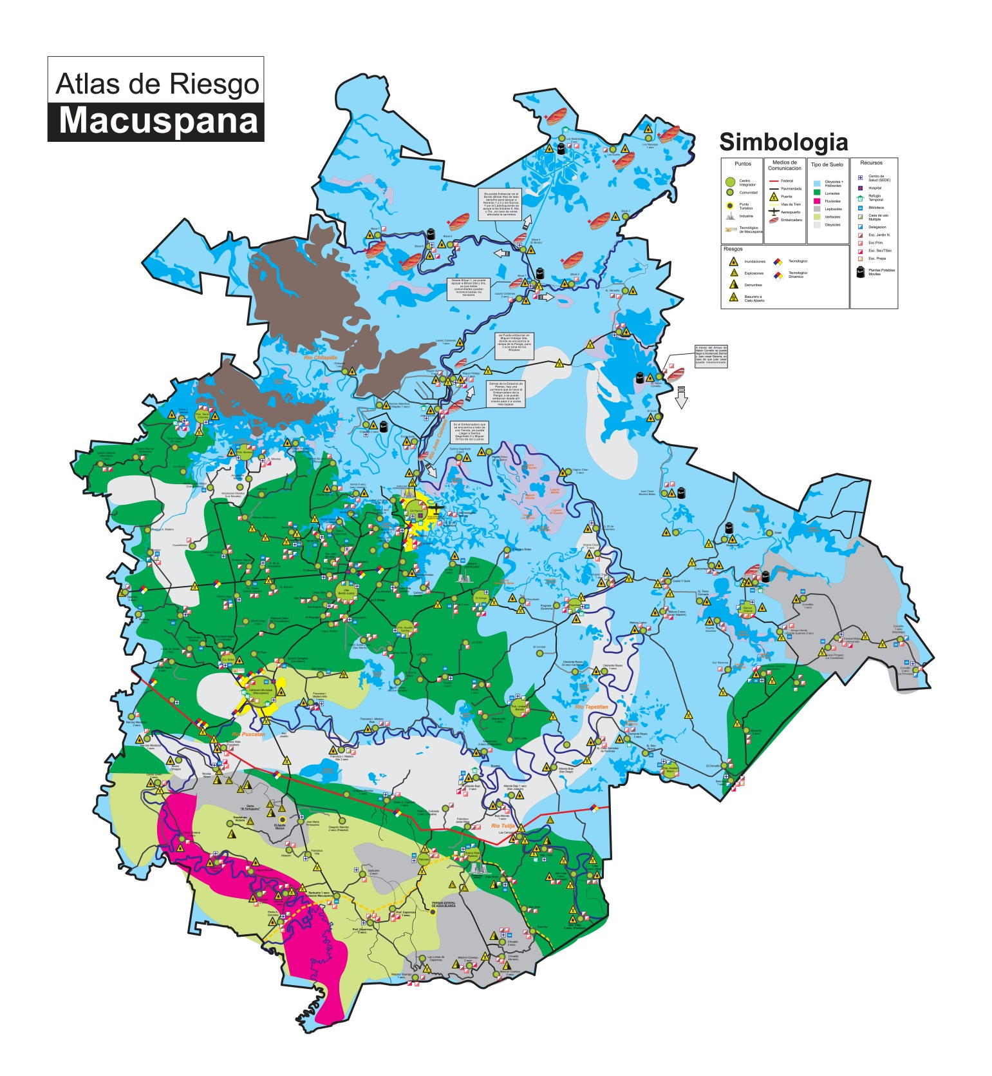**Artículo 10 Fracción V - f Utilización del suelo**